Муниципальное бюджетное общеобразовательное учреждение
средняя общеобразовательная школа № 3
муниципального образования Щербиновский район
станица Старощербиновская

Разработка занятия кружка
«Декоративно-прикладное творчество»
в 6 – м классе
по теме: «Работа с бисером»
с использованием здоровье-сберегающих и коммуникационных технологий.

Разработала: педагог-организатор
МБОУ СОШ № 3
ст. Старощербиновская
А.В. Телипко

2016г

Тема урока: Изготовление браслетов из бисера.
Цель урока: формирование знаний, умений уч-ся изготавливать браслеты из бисера.
Задачи:

- научить уч-ся изготавливать украшения из бисера;

-развивать пространственное воображение, фантазию, творчество;
-воспитывать аккуратность, усидчивость, эстетический вкус, бережливость.

Тип урока: комбинированный
Методы: словесный, иллюстративный.
Оборудование: образцы изделия, леска, бисер.
Ход урока.
1.Организационный момент:
- приветствие;
- проверка явки учащихся;
- проверка готовности к уроку;
- доведение до учащихся темы и цели урока.
2. Объяснение нового материала:
1.Показ образцов изделий.
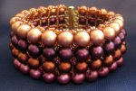
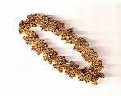
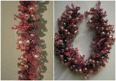

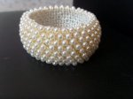
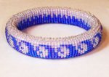
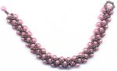

2. Показ приёмов изготовления
Для изготовления браслета вам понадобится:
- Бисер № 10;
- Стеклянные или керамические бусины 8 мм в диаметре с жемчужным покрытием;
- Стеклянные или керамические бусины в форме капли длиной 10 мм с жемчужным покрытием;
- Стеклянные или керамические бусины 2 мм в диаметре с жемчужным покрытием или бисер № 6 с жемчужного цвета;
- Стеклянные граненые бусины 4 мм;
- Нить, леска или мононить;
- Соединительные колечки;
- Застежка тогл (или любая другая на ваш выбор).
Браслет плетется на нити с одним рабочим концом.
1. На нить нанизываем 20 бисерин № 10, затем замыкаем бисерины в кольцо, пройдя сквозь первые нанизанные 7 бисерин.
2. Нанизываем на нить бусину 8 мм в диаметре, нитью проходим сквозь 3 бисерины как показано на схеме.
3. Нанизываем 17 бисерин, проходим нитью сквозь 3 бисерины первого звена (сквозь те 3, через которые проходили чтоб замкнуть звено). Затем нанизываем бусину и проходим сквозь 3 бисерины (сквозь 10ю-9ю-8ю бисерины от начала плетения второго звена). Таким образом, согласно схеме плетем цепочку около 16ти звеньев (количество звеньев зависит от объема вашей руки).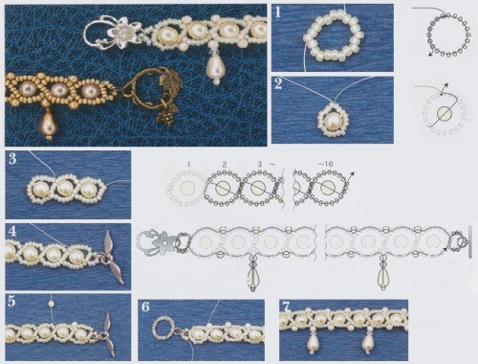
4. После плетения последнего звена, приплетаем еще одно звено на 5 бисерин к которому потом с помощью соединительного колечка крепим часть застежки.
5. Затем нить выводим сквозь 6 крайних бисерин последнего звена, нанизываем жемчужную бусинку 2 мм в диаметре или бисерину № 6 жемчужного цвета и далее проходим сквозь 6 крайних бисерин предпоследнего звена, снова приплетаем бусинку 2 мм или бисерину № 6. Таким образом оформляем браслет по верхнему краю.
6. К первому звену так же приплетаем маленькое звено на 5 бисерин, к которому с помощью соединительного колечка крепим вторую часть застежки.
7. Заполняем промежутки между звеньями мелкими бусинами или бисеринами № 6 (бусины приплетаем аналогично шагу № 5). Через одну приплетенную бусину, приплетаем висюльку. Для этого на нить нанизываем бусину 2 мм или бисерину № 6, затем стеклянную граненую бусину 4 мм, бусину каплю и 1 бисерину № 10. Затем проходим нитью в обратном направлении сквозь бусину каплю, граненую и жемчужную и после выводим нить через 6 крайних бисерин 3го звена и далее приплетаем 1 жемчужную бусинку. Таким образом оформляем нижний край браслета.
3. Практическая работа: (на выбор)
1. Выполнить эскиз поделки.
2. По эскизу выполнить украшения.
4.Физкультурная минутка.
5. Практическая работа (продолжение)
Целевые обходы учителя:
-контроль организации рабочего места.
-контроль правильности выполнения приемов работы и соблюдение правил безопасной работы.
-оказание помощи учащимся, испытывающим затруднения.
-контроль объема и качества выполнения работы.
6. Итог урока
1. Выставление оценок.
2. Выставка работ учащихся
Рефлексия.
-Что вам больше всего понравилось?
- Что нового вы узнали?
- Ребята, вы сегодня молодцы! Все дружно трудились и помогали друг другу.
Д/з. продолжить работу
7.Уборка рабочего места

